Inhalt
(A) Einsteigeraufgaben 4
A1) 4
A2) 4
A3) 4
A4) 4
(B) Einfache if-Verzweigungen 4
B1) 4
B2) 5
B3) 5
(C) Einfache Schleifen 5
(C1) For-Schleifen 5
C1-1) 5
C1-2) 5
C1-3) 5
(C2) While-Schleifen 6
C2-1) 6
C2-2) 6
C2-3) 6
C2-4) 6
(D) Einfache foreach-Schleifen 6
D2) Kundenliste 6
D2-1) 6
D2-2) 7
D3) Reichster Mann 7
D3-1) 7
D3-2) 7
(E) Kombination: Schleife/if - 7
(F) Anspruchsvollere Aufgaben 7
F1) 8

Aufgaben Struktogramme + Kontrollstrukturen
Durchzuführen am Beispiel der Lösung zu Abiaufgabe 2014, Aufg. 2.3 (Girokonten, Kundenbetreuer …)
Alle Aufgaben sind in der Klasse Kundenbetreuer durchzuführen. Beachten Sie, dass im Klassendiagramm der Kundenbetreuer eine Liste "kunden" hat, die im Projekt der besseren Verständlichkeit als kontoinhaberListe benannt wurde.
Bitte IMMER ZUERST ein Struktogramm anfertigen, bevor Sie zu programmieren beginnen!
Alle programmierten Methoden auf korrekte Lauffähigkeit prüfen (via Startklasse).

Sie benötigen folgende Dateien:
zusammenfasssende_aufgaben_struktogramme_kontrollstrukturen.docx (diese Datei – hier kommen die Lösungen rein)
191126_bank – eclipse-Projekt
191126_bank/assets/KLASSENDIAGRAMM_loesungsvorschlag_abi2014_aufgabe23.png – Klassendiagramm zum Projekt (mal von einer Schülerin gemacht)
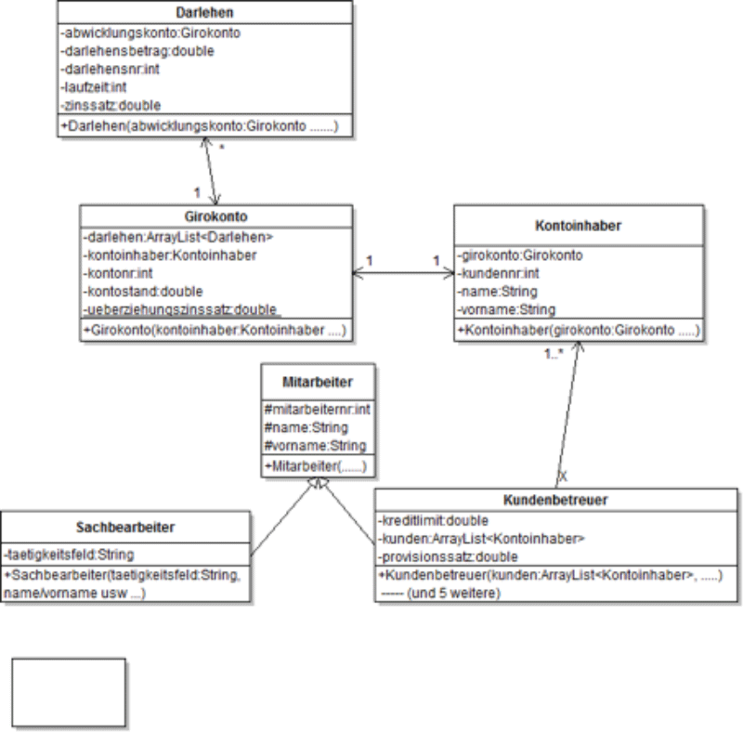

(A) Einsteigeraufgaben

A1)
Programmieren Sie eine Methode datenAusgeben(kontoinhaber:Kontoinhaber):void, die die Daten eines Kunden ausgibt in Form
Heini Müller - Kontostand: 3000 Euro
LÖSUNG: Struktogramm
Bild hier einfügen
LÖSUNG: Code
Code hier einfügen, als code formatieren

A2)
Wie A1, nur wird der String nicht AUSGEGEBEN, sondern ZURÜCKGEGEBEN. Die Methode heißt dann datenZurueckgeben(kontoinhaber:Kontoinhaber):String
LÖSUNG: Struktogramm
Bild hier einfügen
LÖSUNG: Code
Code hier einfügen, als code formatieren

A3)
Programmieren Sie eine Methode anzahlInhaber():int, die die Anzahl der von einem Betreuer betreuten Kontoinhaber zurückgibt.
LÖSUNG: Struktogramm
Bild hier einfügen
LÖSUNG: Code
Code hier einfügen, als code formatieren

A4)
Programmieren Sie eine Methode listeMeinerBetreutenKunden():ArrayList<Kontoinhaber>, die eine Liste aller betreuten Kunden ZURÜCKGIBT.
(Wenn Sie das in der Startklasse ausprobieren, benötigen Sie für die Anzeige eine foreach-Schleife.)
LÖSUNG: Struktogramm
Bild hier einfügen
LÖSUNG: Code
Code hier einfügen, als code formatieren

(B) Einfache if-Verzweigungen

B1)
Programmieren Sie eine Methode heisstKundeMetz(kontoinhaber:Kontoinhaber):boolean, die prüft, ob der Nachname eines Kunden "Metz" ist. Zur Erinnerung: Verwenden Sie bei String-Vergleichen nicht "==", sondern "equals(…)", also bspw. kundename.equals("Metz")
LÖSUNG: Struktogramm
Bild hier einfügen
LÖSUNG: Code
Code hier einfügen, als code formatieren

B2)
Programmieren Sie eine Methode kundePruefungAusgabe(kontoinhaber:Kontoinhaber):void, die abhängig vom Kontostand ausgibt:
Heini Müller hat mehr als 5000 Euro auf dem Konto.
oder
Heini Müller hat 5000 Euro oder weniger auf dem Konto.
LÖSUNG: Struktogramm
Bild hier einfügen
LÖSUNG: Code
Code hier einfügen, als code formatieren

B3)
Programmieren Sie eine Methode kundePruefung(kontoinhaber:Kontoinhaber):boolean, die abhängig vom Kontostand eines Kunden true (bei mehr als 5000 Euro) oder false (bei 5000 oder weniger) zurückgibt.
LÖSUNG: Struktogramm
Bild hier einfügen
LÖSUNG: Code
Code hier einfügen, als code formatieren

(C) Einfache Schleifen

(C1) For-Schleifen

C1-1)
Programmieren Sie eine Methode zaehleBis(ende:int), die von 0 bis ende zählt und die Zahlen ausgibt.
LÖSUNG: Struktogramm
Bild hier einfügen
LÖSUNG: Code
Code hier einfügen, als code formatieren

C1-2)
Programmieren Sie eine Methode zaehleVonBis(start:int, ende:int), die von start bis ende zählt und die Zahlen ausgibt.
LÖSUNG: Struktogramm
Bild hier einfügen
LÖSUNG: Code
Code hier einfügen, als code formatieren

C1-3)
Programmieren Sie eine Methode zaehleVonBisAbstand(start:int, ende:int, abstand:int), die von start bis ende zählt und die Zahlen ausgibt.
LÖSUNG: Struktogramm
Bild hier einfügen
LÖSUNG: Code
Code hier einfügen, als code formatieren

(C2) While-Schleifen

C2-1)
Programmieren Sie eine Methode whileZaehlen(), die von 0 bis 20 zählt und die Zahlen ausgibt. Verwendung einer while-Schleife.
LÖSUNG: Struktogramm
Bild hier einfügen
LÖSUNG: Code
Code hier einfügen, als code formatieren

C2-2)
Programmieren Sie eine Methode whileZaehlenVon(start:int), die von start bis 20 zählt und die Zahlen ausgibt. Verwendung einer while-Schleife.
LÖSUNG: Struktogramm
Bild hier einfügen
LÖSUNG: Code
Code hier einfügen, als code formatieren

C2-3)
Programmieren Sie eine Methode whileZaehlenVonBis(start:int, ende:int), die von start bis ende zählt und die Zahlen ausgibt. Verwendung einer while-Schleife.
LÖSUNG: Struktogramm
Bild hier einfügen
LÖSUNG: Code
Code hier einfügen, als code formatieren

C2-4)
Programmieren Sie eine Methode whileZaehlenVonBisSchritt(start:int, ende:int, abstand:int), die von start bis ende in Schrittweite abstand zählt und die Zahlen ausgibt. Verwendung einer while-Schleife.
LÖSUNG: Struktogramm
Bild hier einfügen
LÖSUNG: Code
Code hier einfügen, als code formatieren

(D) Einfache foreach-Schleifen

D2) Kundenliste

D2-1)
Programmieren Sie eine Methode listeMeinerBetreutenKundenAlsString():void, die eine Liste aller betreuten Kunden AUSGIBT (name, vorname, kontonummer, Kontostand). Spalten mit \t erzeugen.

Name Vorname KtoNr. KtoStand

Schmitt Heini 3321314 45 Euro
Müller Bilal 587373 28348 Euro
(Es kann dabei zu Verschiebungen kommen, wenn Elemente besonders lang oder kurz sind)
LÖSUNG: Struktogramm
Bild hier einfügen
LÖSUNG: Code
Code hier einfügen, als code formatieren

D2-2)
Programmieren Sie eine Methode listeMeinerBetreutenKundenAlsStringRueckgabe():String, die eine Liste wie oben ZURÜCKGIBT. Sie müssen dazu D2-1 nur geringfügig umarbeiten.
LÖSUNG: Struktogramm
Bild hier einfügen
LÖSUNG: Code
Code hier einfügen, als code formatieren

D3) Reichster Mann

D3-1)
Programmieren Sie eine Methode reichsterMannKontostand():double, die den Kontostand des Kontoinhabers mit dem höchsten Kontostand zurückgibt.
LÖSUNG: Struktogramm
Bild hier einfügen
LÖSUNG: Code
Code hier einfügen, als code formatieren

D3-2)
Programmieren Sie eine Methode reichsterMann():Kontoinhaber, die den Kontoinhaber mit dem höchsten Kontostand zurückgibt.
LÖSUNG: Struktogramm
Bild hier einfügen
LÖSUNG: Code
Code hier einfügen, als code formatieren

(E) Kombination: Schleife/if -
Programmieren Sie eine Methode listeMeinerBetreutenReichenKunden():String, die eine Liste wie in Aufgabe D2-1 ZURÜCKGIBT (als String!), allerdings sind dort nur die Kontoinhaber mit einem Kontostand von mehr als 500 Euro enthalten.

LÖSUNG: Struktogramm
Bild hier einfügen
LÖSUNG: Code
Code hier einfügen, als code formatieren

(F) Anspruchsvollere Aufgaben

F1)
Programmieren Sie eine Methode reichsteKunden():ArrayList<Kontoinhaber>, die eine Liste aller Kunden zurückgibt, deren Kontostand über dem durchschnittlichen Kontostand aller Kunden liegt.
LÖSUNG: Struktogramm
Bild hier einfügen
LÖSUNG: Code
Code hier einfügen, als code formatieren

